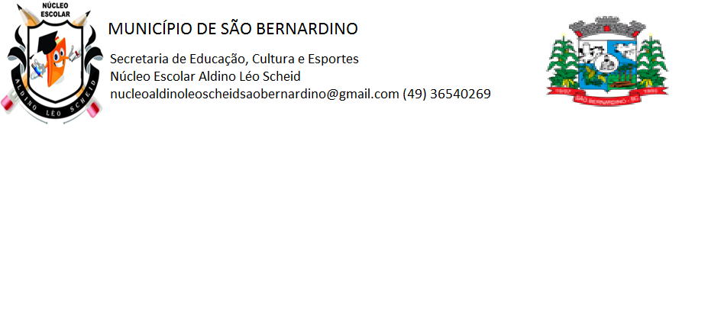**NÚCLEO ESCOLAR ALDINO LÉO SCHEID**

**22/02/2021 A 05/03/2021**

**ANOº: ( 2 ) MAT ( )VESP ( )**

**PROFESSORA: PATRÍCIA FRITZEN**

**ALUNO(A): _________________________________________________**

**ATIVIDADE DE EDUCAÇÃO FÍSICA**

OLÁ ALUNOS, ESTAMOS INICIANDO MAIS UM ANO LETIVO, AINDA EM MEIO A PANDEMIA, COM VÁRIOS OBSTÁCULOS A SEREM SUPERADOS, MAS COM CERTEZA AOS POUCOS VAMOS CONSEGUIR. DESEJO A VOCÊS UM BOM RETORNO E UM ANO CHEIO DE APRENDIZADO.

**ATIVIDADE 1-** PARA PRIMEIRO MOMENTO DE UMA FORMA DINÂMICA, VOÇÊS DEVEM ENCHER O BALÃO E ESCREVER UMA PALAVRA QUE QUEIRA QUE ESTEJA SEMPRE LADO A LADO COM VOÇÊ DURANTE ESSE ANO, EM SEGUIDA BRINCAR COM O BALÃO, ESPALHANDO A ALEGRIA DA PALAVRA ESCOLHIDA.

**ATIVIDADE 2-** PARA SEGUNDO MOMENTO A ATIVIDADE SERÁ VOCÊS SE DESENHAREM EM UMA FOLHA, REPRESENTANDO A ATIVIDADE FÍSICA QUE MAIS FIZERAM EM CASA DURANTE ESSE TEMPO DE FÉRIAS.

|  |
| --- |
|  |